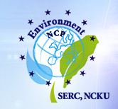
歐盟科研架構計畫-能源、奈米、環境主題國家聯絡據點聯合說明會
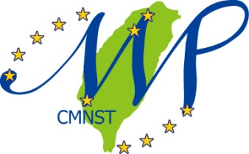
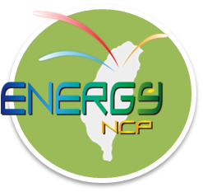

- 主 旨：
歐盟科研架構計畫能源、奈米、環境主題國家聯絡據點(Energy NCP、NMP NCP、ENV NCP)為協助國內學者成功參與歐盟FP計畫，特舉辦計畫說明會。會中將介紹歐盟科研架構計畫並特別針對今年七月公告之歐盟FP計畫能源、奈米、環境2011年度計畫徵求詳細說明。希望藉由此次計畫說明會，鼓勵臺灣能源、奈米、環境領域之研究學者爭取加入2011年度歐盟FP計畫，並協助台歐盟雙邊研究團隊之媒合。
- 活動時間：2010年9月21日(週二)12:10-14:20
- 活動地點：國立成功大學自強校區化工系館4樓樂禮廳(93406)
- 主辦單位：歐盟科研架構計畫能源、奈米、環境主題國家聯絡據點
- 報名方式：本次活動一律採網路報名http://research.ncku.edu.tw/ncp/register/，
主辦單位提供講義及午餐。
- 注意事項：若因不可預測突發因素，主辦單位擁有變更議程的權利，恕不另行通知。
- 會議議程：
時間 | 活動內容 | 演講人
12:10~12:30 | 報到及午餐
12:30~12:40 | 開場致詞 | 黃吉川研發長/  歐盟科研架構台灣南部辦公室
12:40~12:55 | 歐盟科研架構簡介 | 黃汝慧經理/  歐盟科研架構台灣辦公室
12:55~13:10 | 2011年能源主題計畫徵求 | 吳文騰主任/  能源主題國家聯絡據點計畫主持人
13:10~13:25 | 2011年奈米主題計畫徵求 | 廖峻德主任/  奈米主題國家聯絡據點計畫主持人
13:25~13:40 | 2011年環境主題計畫徵求 | 龔東慶組長/  環境主題國家聯絡據點專案經理
13:40~14:00 | 參與歐盟FP7團隊經驗分享 | 廖峻德主任/  奈米主題國家聯絡據點計畫主持人
13:40~14:00 | 參與歐盟FP7團隊經驗分享 | 龔東慶組長/  環境主題國家聯絡據點專案經理
14:00~14:20 | Q&A | 歐盟科研架構台灣辦公室

線上報名
欲報名者請於99 年9月19日 下午17:00前，詳填下列資料後送出。若臨時不克前往參加，請Email通知。

活動洽詢
- 國立成功大學歐盟科研架構計畫南部辦公室：侯培瑩專員 pyhou@mail.ncku.edu.tw，
Tel:06-2757575 分機50906
- 能源主題國家聯絡據點：張乃文專員 em31452@email.ncku.edu.tw，
Tel:06-2757575 分機31450
- 奈米主題國家聯絡據點：林穎宜專員 bluesr0902@gmail.com，
Tel：06-2004232
- 環境主題國家聯絡據點：陳靜欣專員environment.ncp.taiwan@gmail.com / n6697429@mail.ncku.edu.tw，
Tel：06-3840136轉218

